BẢNG TRA THÍ NGHIỆM HIỆN TRƯỜNG

I. HIỆU CHỈNH SỐ BÚA TRONG THÍ NGHIỆM XUYÊN TIÊU CHUẨN (SPT)
I.1. Hiệu chỉnh cát mịn lẫn bụi theo Terxaghi & Peck
$$N_{\text{cor}}=\text{15}+0,5(N−\text{15})$$
I.2. Hiệu chỉnh theo độ sâu
$N_{\text{cor}}=N+\frac{\text{35}}{7+γ\text{.}h}$
I.3. Hiệu chỉnh nước dưới đất
$N_{\text{cor}}=0,5N+7,5$

Với: N. số búa đóng thực tế (N₃₀)
N_{cor}. số búa hiệu chỉnh
h. chiều sâu hiệu chỉnh
$γ\text{.}$ dung trọng tự nhiên (dưới mực nước ngầm sử dụng dung trọng đẩy nổi: $γ'$)

Bảng 1.1. Tiêu chí mô tả đất theo kết quả thí nghiệm xuyên tiêu chuẩn - SPT)
Đất rời |  | Đất dính
N₃₀ | Trạng thái | N₃₀ | Trạng thái | Sức chịu tải  R, KG/cm²
0 – 4 | Rất xốp | < 2 | Chảy | < 0,22
4 – 10 | Xốp | 2 – 4 | Dẻo chảy | 0,22 ÷ 0,45
10 – 30 | Chặt vừa | 4 – 8 | Dẻo mềm | 0,45 ÷ 0,90
30 – 50 | Chặt | 8 – 15 | Dẻo cứng | 0,90 ÷ 1,80
> 50 | Rất chặt | 15 – 30 | Nửa cứng | 1,80 ÷ 3,60
- | - | > 30 | Cứng | > 3,6

II. CÁC KÝ HIỆU ĐỊA CHẤT
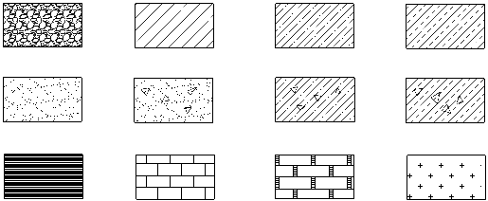
Sỏi sạn
Sét
Cát pha/á cát
Sét pha/á sét
Cát lẫn sỏi/dăm sạn
Đá vôi
Đá phiến Sericite
Đá granit
Đá hoa
Cát pha lẫn dăm sạn
Sét pha lẫn dăm sạn
Cát

